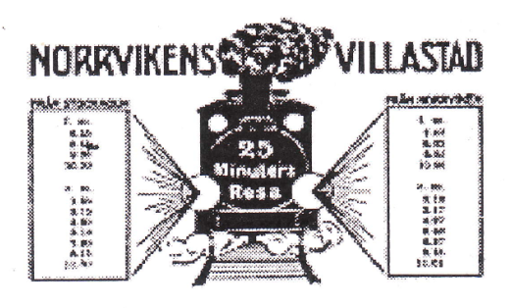

Norrvikens Villaägareförening Sollentuna
Revisionsberättelse
Verksamhets- och räkenskapsåret 2020
Undertecknad, som utsetts till revisor i Norrvikens Villaägareförening, får härmed efter verkställd granskning av styrelsens förvaltning och föreningens räkenskaper för år 2020 avge följande berättelse.
Granskningen har skett enligt god revisionssed.
Bokslutet har gjorts enligt god redovisningssed och god föreningssed och jag tillstyrker:
att den av styrelsen framlagda resultat- och balansräkningen per 2020-12-31 fastställs
att resultatet disponeras i enlighet med styrelsens förslag och
att styrelsens ledamöter beviljas full ansvarsfrihet för verksamhets- och räkenskapsåret 2020
Sollentuna, 11 mars 2021

Sara Einarsson

